Федеральное государственное бюджетное образовательное учреждение
высшего образования
«Красноярский государственный медицинский университет
имени профессора В.Ф. Войно - Ясенецкого»
Министерства здравоохранения Российской Федерации
Фармацевтический колледж

Дневник

Учебной практики
по МДК 07.06. «Клиническая микробиология»

Хасанова Хуршедахон Неъматуллоевна

ФИО
Место прохождения практики
Красноярская городская поликлиника 2 .
(медицинская организация, отделение)

с «11» ноября 2020г. по «17» ноября 2020г.

Руководители практики:
Общий – Ф.И.О. (его должность) ____________Жукова М.В.
Непосредственный – Ф.И.О. (его должность) __Жукова М.В
Методический – Ф.И.О. (его должность) ______Жукова М.В.

Красноярск, 2020

Содержание

1. Цели и задачи практики

2. Знания, умения, практический опыт, которыми должен овладеть студент после прохождения практики

3. Тематический план
4. График прохождения практики
5. Инструктаж по технике безопасности
6. Содержание и объем проведенной работы
7. Манипуляционный лист (Лист лабораторных / химических исследований)
8. Отчет (цифровой, текстовой)

Цели и задачи практики:

Цель состоит в закреплении и углублении теоретической подготовки обучающегося, приобретении им практических умений, формировании компетенций, составляющих содержание профессиональной деятельности медицинского технолога.
Задачи:
1.Организация работы среднего медицинского персонала;
2.Формирование основ социально-личностной компетенции путем приобретения студентом навыков межличностного общения с медицинским персоналом и пациентами;
3. Учет и анализ микробиологических показателей;
4.Обучение студентов оформлению медицинской документации;
5.Закрепление навыков общения с больным с учетом этики и деонтологии в зависимости от выявленной патологии и характерологических особенностей пациентов.
Программа практики.
В результате прохождения практики студенты должны уметь самостоятельно:
- самостоятельно принимать, маркировать и регистрировать биоматериал
- готовить питательные среды, проводить подготовку оборудования и посуды для исследования.
- микробиологическое исследование сердечно-сосудистой системы, глаз, ушей, пищеварительной системы, дыхательной системы и ЦНС. микробиологическое исследование инфицированных ран и мочеполовой системы.

По окончании практики студент должен
представить в колледж следующие документы:
- Дневник с оценкой за практику, заверенный подписью общего руководителя
- Текстовый отчет по практике (положительные и отрицательные стороны практики, предложения по улучшению подготовки в колледже, организации и проведению практики).
- Выполненную самостоятельную работу.

Прохождение данной учебной практики направлено на формирование общих (ОК) и профессиональных (ПК) компетенций:
ОК 1. Понимать сущность и социальную значимость своей будущей профессии, проявлять к ней устойчивый интерес.
ОК 2. Организовывать собственную деятельность, определять методы и способы выполнения профессиональных задач, оценивать их эффективность и качество.
ОК 3. Решать проблемы, оценивать риски и принимать решения в нестандартных ситуациях.
ОК 4. Осуществлять поиск, анализ и оценку информации, необходимой для постановки и решения профессиональных задач, профессионального и личностного развития.
ОК 5. Использовать информационно-коммуникационные технологии для совершенствования профессиональной деятельности.
ОК 6. Работать в коллективе и команде, эффективно общаться с коллегами, руководством, потребителями.
ОК 7. Ставить цели, мотивировать деятельность подчиненных, организовывать и контролировать их работу с принятием на себя ответственности за результат выполнения заданий.
ОК 8. Самостоятельно определять задачи профессионального и личностного развития, заниматься самообразованием, осознанно планировать повышение квалификации.
ОК 9. Быть готовым к смене технологий в профессиональной деятельности.
ОК 10. Бережно относиться к историческому наследию и культурным традициям народа, уважать социальные, культурные и религиозные различия.
ОК 11. Быть готовым брать на себя нравственные обязательства по отношению к природе, обществу и человеку.
ОК 12. Оказывать первую медицинскую помощь при неотложных состояниях.
ОК 13. Организовывать рабочее место с соблюдением требований охраны труда, производственной санитарии, инфекционной и противопожарной безопасности.
ОК 14. Вести здоровый образ жизни, заниматься физической культурой и спортом для укрепления здоровья, достижения жизненных и профессиональных целей.

ПК 7.1. Готовить рабочее место и аппаратуру для проведения клинических лабораторных исследований.
ПК 7.2. Осуществлять высокотехнологичные клинические лабораторные исследования биологических материалов.
ПК 7.3. Проводить контроль качества высокотехнологичных клинических лабораторных исследований.
ПК 7.4. Дифференцировать результаты проведенных исследований с позиции "норма - патология".
ПК 7.5. Регистрировать результаты проведенных исследований.
ПК 7.6. Проводить утилизацию биологического материала, дезинфекцию и стерилизацию использованной лабораторной посуды, инструментария, средств защиты.
В результате учебной практики обучающийся должен:
Приобрести практический опыт:
ПО.6 применения техники бактериологических, вирусологических, микологических и иммунологических исследований.
Уметь:
У 18. использовать методы микробиологического исследования в клинической микробиологии;
У 19. работать на современном лабораторном оборудовании.
Знать:
З 22. теоретические основы современных методов исследования, используемых в клинической микробиологии;
З 23. теоретические основы современных высокотехнологичных методов, используемых в лабораторной диагностике и аналитике;
З 24. устройство современных полуавтоматических аналитических систем и автоанализаторов для микробиологических методов исследования;
З 25. правила взятия, транспортировки и хранения биологического материала;
З 26. физиологию основных возбудителей оппортунистических инфекций;
З 27. эпидемиологию, патогенез и клинику оппортунистических инфекций;
З 28. особенности проведения клинико-микробиологического исследования при оппортунистических инфекциях;
З 29. оппортунистические инфекции в различных тканях, органах и системах организма.
Тематический план
№ | Наименование разделов и тем практики | Количество
 |  | дней | часов
1. | Микробиологическое исследование сердечно-сосудистой системы, глаз, ушей. | 1 | 6
2 | Микробиологическое исследование пищеварительной системы. | 1 | 6
3 | Микробиологическое исследование дыхательной системы и ЦНС. | 1 | 6
4 | Микробиологическое исследование мочеполовой системы.  Микробиологическое исследование инфицированных ран. | 1 | 6
5 | Проведение дезинфекции и стерилизации использованной лабораторной посуды, инструментария, средств защиты; утилизация отработанного материала. | 1 | 6
6 | Дифференцированный зачет | 1 | 6
Итого |  | 6 | 36
График прохождения практики.

№ п/п | Даты | Часы работы | Подпись руководителя
1 | 11.11.20 | 8:00-14:00
2 | 12.11.20 | 8:00-14:00
3 | 13.11.20 | 8:00-14:00
4 | 14.11.20 | 8:00-14:00
5 | 16.11.20 | 8:00-14:00
6 | 17.11.20 | 8:00-14:00

ДЕНЬ 1 (11.11.20)
ИНСТРУКТАЖ ПО ТЕХНИКЕ БЕЗОПАСНОСТИ
- Студенты находящиеся в лаборатории должны быть халатов шапочках
- не допускается излишней разговора и хождение
- Каждый студент должен пользоваться только закреплённым за ним рабочим местом
- В бактериологическое лаборатории запрещается приём пищи и курение
- При работе с микробами культурами и другими бактериологическим материалом ни в коем случае не прикасаться к нему руками, необходимо пользоваться инструментами (пипетки, иглы, крючки, петли). Весь инвентарь, находящийся в контакте с данным материалом, подлежит стерилизации и уничтожению.
- При отсасывании жидкого материала рекомендуется пользоваться резиновыми игрушками. Пипетки должны быть закрыты ватными тампонами.
- Переливание инфицированных жидкости из сосуда В сосуд производят над лотком, наполненным дезинфицирующим средством.
- Всю работу связанную с посевами, пересевами производят возле спиртовок (горелок), обжигая при этом края пробирок, петли, шпатели и пр.
- Пробирки, колбы, флаконы и прочее, в которых в процессе работы помещается материал, немедленно подписывается с указанием характера материала, названия и номера культуры и даты.
- Если зараза материал попал на окружающие предметы необходимо, немедленно произвести тщательную дезинфекцию, залить это место дезраствора, а затем, Если это возможно, прожечь тампоном с горящим спиртом.
- Предметы, посуду, материал, инфицированные во время работы, собирают в баке или ведра, закрывают и в тот же день в стерилизуют.
- Культуры, если это необходимо, хранят в агаровых столбиках под маслом в закрытых пробирках с этикетками.
- После работы все материалы и культуры должны быть убраны, рабочее место приведена в полный порядок.
- Ежедневная тщательная уборка помещения производится влажным способом с применением дезинфицирующих средств.
Нормативные документы:
- СП 1.3.2322-08 «Безопасность работы с микроорганизмами 3-4 групп патогенности и возбудителями паразитарных болезней».
- ФЗ № 157-ФЗ от 17.09.1998 «Об иммунопрофилактике инфекционных болезней».
- МР 11-3/7-09 от 23.03.2004 «Контроль паровой и воздушной стерилизации медицинских изделий химическими индикаторами однократного применения производства НПФ «Винар».
- МУ 4.2.2039-05 от 23.12.2005 «Техника сбора и транспортирования биоматериалов в микробиологические лаборатории».
- Приказ МЗ РФ №380 от 25.12.97 «О состоянии и мерах по совершенствованию лабораторного обеспечения диагностики и лечения пациентов в учреждениях здравоохранения РФ».
- Приказ МЗ РФ № 408 от 12.07.98 «Дезинфекция, предстерилизационная очистка и стерилизация изделий медицинского назначения для профилактики вирусных гепатитов».
- Приказ МЗ СССР №254 от 03.09. 91 «О развитии дезинфекционного дела в стране».

Подпись общего руководителя _________________

ДЕНЬ 2 ( 12.11.20)
Микробиологическое исследование сердечно-сосудистой системы, глаз, ушей
ССС:
Бактериемия — присутствие бактерий в крови; она может проявляться клинически либо протекать бессимптомно. При этом в крови практически здоровых пациентов могут транзиторно циркулировать S. epider-midis, P. melaninogenica, С. Perfringens и др. Бактериемии разделяют на грамотрицательные и грамположительные.
Септицемия — циркуляция и активное размножение бактерий в крови, сопровождающиеся характерными клиническими проявлениями различной выраженности, течением процесса и склонностью к образованию вторичных очагов. Наиболее часто возбудители септицемии диссеминируют в кровоток из очагов инфекции.
Грамотрицательные бактериемии. Наиболее распространенные возбудители — Е. coli, виды Klebsiella, Enterobacter, Serratia, Proteus и P. aeruginosa. Источники бактерий — ЖКТ, мочеполовая система и кожные покровы. Предрасполагающие факторы — оперативные вмешательства и медицинские манипуляции (например, катетеризация) на мочевыводящих путях и сопутствующие заболевания.
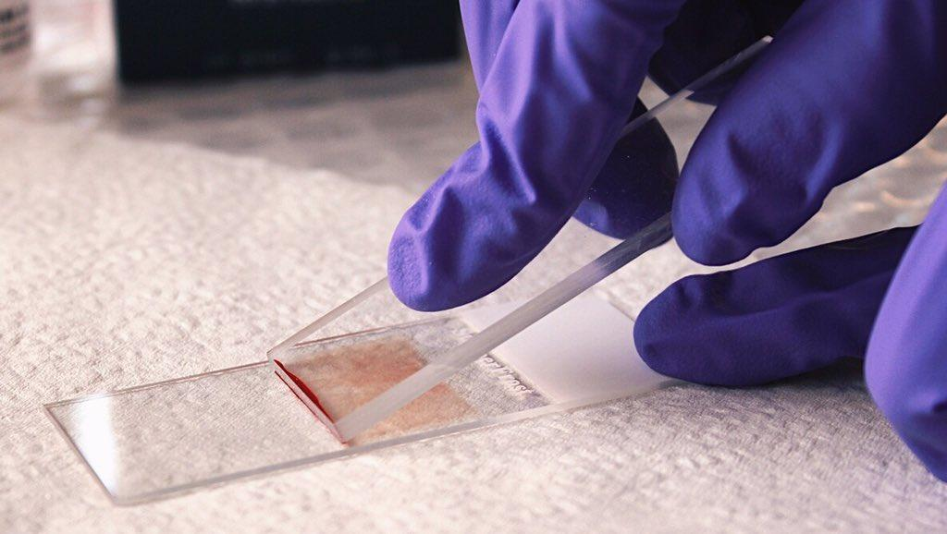
Грамположительные бактериемии. Основной возбудитель - коагулаза-положительный S. aureus. Коагулаза-отрицательные стафилококки (У. epidermidis и S. saprophyticus) редко вызывают поражения. В условиях стационара практически все случаи бактериемии обусловлены контаминацией медицинских инструментов. Основные возбудители — коагулаза-отрицательные стафилококки.
Для проведения анализа используют только венозную кровь-, наиболее адекватные результаты получают при двух или трёхкратном заборе крови по 20-30 мл с интервалом 3-4 ч.
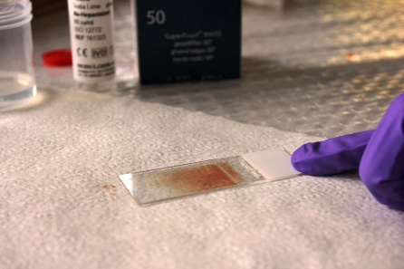
Кровь немедленно помещают в сосуд с питательной средой (не меняя иглы) в соотношении 1:10 и перемешивают. Отобранный материал быстро доставляют в лабораторию, сохраняя при комнатной температуре. Образцы крови замораживать нельзя. Микроскопию мазков крови проводят при распознавании паразитарных инфекций (малярии, трипаносомозов. При бактериальных инфекциях микроскопию мазков крови обычно не проводят, так как число бактерий, циркулирующих в кровотоке, невелико. Единственная бактерия, обнаруживаемая в мазках, — Borrelia recurrentis. Для культивирования образцов используют обогащённые питательные среды.
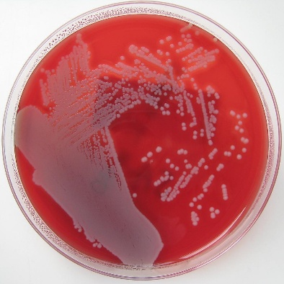
При подозрении на конкретную инфекцию можно использовать соответствующие среды, например, среду для выращивания бруцелл. Посевы проводят в 2 сосуда (по 5 мл крови в каждом) для дальнейшего культивирования в аэробных и анаэробных условиях. Посевы инкубируют при температуре 35-37 °С и в течение 7 дней ежедневно осматривают. Помутнение среды указывает на рост бактерий; при отсутствии роста проводят повторное исследование на 14-й день. Факт циркуляции грибов в кровотоке устанавливают посевом крови больного на питательные среды. Для обнаружения простейших проводят микроскопию мазков крови, окрашенных по Романбвскому-Гимзе или Райту.
На бактериемию или септицемию указывают следующие признаки.
Повторное выделение одних и тех же микроорганизмов (в том числе и в больших количествах) при заборе крови из разных мест.
Обнаружение представителей кожной флоры (например, стафилококков или дифтероидов) в нескольких пробах, особенно при наличии сосудистых катетеров или протезов.
Выявление «ожидаемых» микроорганизмов (например, зеленящих стрептококков) при подозрении на эндокардит.
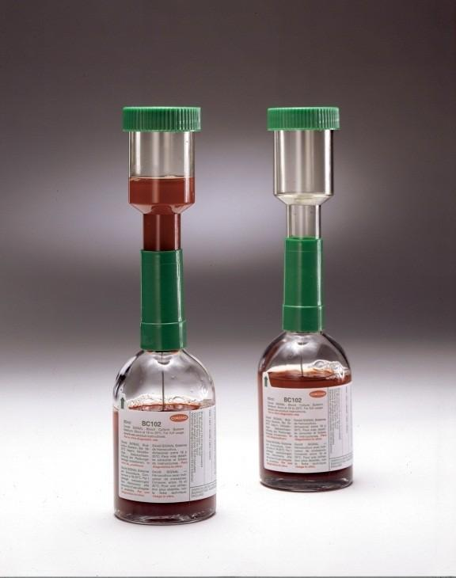
Посев крови на стерильность проводят в 50-100 мл сахарного б-на, а также параллельно в тиогликолевую среду, на гемокультуру (при подозрении на сальмонеллез и брюшной тиф) в желчный бульон (среда Раппопорта).
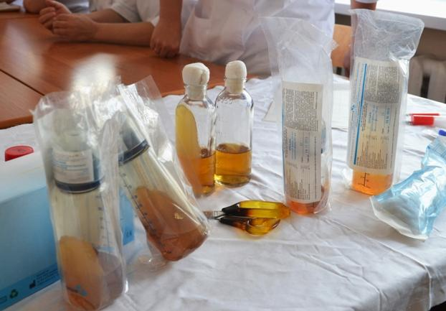
Обязательно выдерживают соотношение крови и среды1:10. посевы помещают в термостат и инкубируют в течение 10 сут. Просмотр посевов проводят ежедневно. О наличии микроорганизмов свидетельствуют помутнение среды, осадок эритроцитов и хлопьевидный осадок на их поверхности, пленка на поверхности, гемолиз эритроцитов.
При наличии роста делают высевы на чашки с 5%-ным кровяным агаром. Затем изучают колонии, делают посев на скошенный агар для накопления и идентификации культуры, определяют чувствительность к антибиотикам.
Интерпретация результатов:
- анализ можно считать отрицательным, если по пришествии 10 дней после посева крови роста микроорганизмов не обнаружено, выделение патогенных видов свидетельствует об их этиологической роли в заболевании,
- при выделении условно-патогенных микроорганизмов следует учитывая идентичность гемо культуры с культурами, выделенными из другого материала от этого больного.
- для определения истиной этиологической роли микроорганизмов необходимо учитывать следующие факторы:
- присутствие бактерий в материале из патологического очага в количестве не менее 10( КОЕ мл/г,
- обнаружение одного и того же микроорганизма в посевах двух и более проб крови,
- нарастание в 4 раза и более титра Ат в сыворотке больного к ауто штамму.

Отделяемое глаз:
Микробиологическое исследование проводится при заболеваниях конъюнктивы, век, слезных мешков, роговицы. Следует учитывать, что в норме только с конъюнктивы и в небольшом количестве регулярно выделяются Staphylococcus epidermidis, Corynebacterium xerosis, Corynebacterium pseudodiphteriticum, непатогенные микроорганизмы семейства Neisseriaceae, Sarcina.
Взятие материала
Материал забирают с пораженных мест в разгар воспалительного процесса с соблюдением правил асептики. Не менее чем за 5-6 часов до исследования отменяют все медикаменты и процедуры. Взятие материала производит врач-окулист.

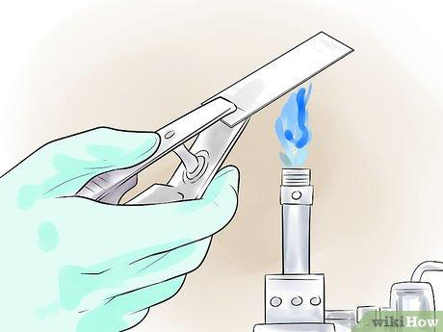
Микроскопия исследуемого материала
Присланные в лабораторию мазки фиксируют на пламени и окрашивают по методу Грама или метиленовым синим. Микроскопия окрашенных мазков позволяет предположить наличие тех или иных видов бактерий, вызвавших заболевание глаз. Для обнаружения Mycobacterium tuberculosis окраску проводят по методу Циль-Нильсона. Бактериоскопию нативного материала проводят при подозрении на кандидоз методом "раздавленной капли".

Посев исследуемого материала
5% кровяной агар. "Среда для контроля стерильности".
Первичные посевы на жидких питательных средах, присланные в лабораторию, помещают в термостат при 37°С. Материал, взятый тампоном, с обильным гнойным отделяемым засевают на чашки с 5% кровяным агаром и "среду для контроля стерильности". Термостатирование проводится при 37°С в эксикаторе со свечой. На второй день при появлении роста в бульоне изучают характер роста и проводят бактериологическое исследование с окраской по Граму. В зависимости от морфологии микроорганизмов делаются высевы на элективные питательные среды для выделения чистых культур с последующей идентификацией и определением чувствительности. При наличии роста на 5% кровяном агаре изучают тинкториальные свойства выросших колоний; морфологию бактериоскопическим методом с окраской по Граму. Проводят качественную и количественную оценку бактериального роста (единичные колонии, умеренный, обильный рост). Производят отсев отдельных колоний на элективные среды с целью их идентификации и определения чувствительности. При отсутствии роста в первые сутки посевы оставляют в термостате, ежедневно просматривают их. При обнаружении роста производят соответствующие отсевы. Окончательный ответ об отсутствии роста выдают через трое суток.

Оценка результатов
При интерпретации результатов микробиологического исследования глаз необходимо учитывать контингент обследованных больных, анамнез, клинические проявления болезни. Необходимо учитывать, что гонококки являются одной из частых причин острых гнойных конъюнктивитов у взрослых и особенно у детей.
Кератоконъюнктивитам, вызванным нормальной микрофлорой конъюнктивы, носоглотки, ротовой полости часто предшествует вирусная инфекция верхних дыхательных путей, аллергические риниты, травмы, оперативные вмешательства, а также использование промывных растворов, инфицированных госпитальными штаммами. Конъюнктивит наружных углов глаза (Кох-Уикса) часто вызывается микроорганизмами рода Moraxella lacunata. Слабая воспалительная реакция может быть вызвана и непатогенными микроорганизмами рода Corynebacterium, но в таких случаях наблюдается более обильный рост микроорганизмов, чем при исследовании нормальной конъюнктивы. Длительное местное применение антибиотиков приводит к выделению грибов рода Candida и Aspergillus.

Отделяемое ушей
При воспалительных заболеваниях наружного, среднего и внутреннего уха исследуют гнойное или серозное отделяемое. При этом следует учитывать, что в норме в наружном ухе, слуховом проходе присутствует нормальная микрофлора, представленная сапрофитными и условно-патогенными бактериями - обитателями кожи. Это Staphylococcus epidermidis, Corynebacterium pseudodiphtheriticum. В среднем и внутреннем ухе микрофлора отсутствует. При остром воспалительном процессе возбудителем может быть Staphylococcus aureus, S. epidermidis, Streptococcus pyogenes, Streptococcus viridans, Streptococcus pneumoniae, а также Haemophilusin fluenzae, E. coli, C. diphtheriae, Bacteroides. При хронически протекающей инфекции чаще обнаруживают ассоциации грамотрицательных микроорганизмов рода Proteus, Klebsiella, Enterobacter, Escherichia, Pseudomonas, а также Mycobacterium tuberculosis, Actinomyces и плесневые грибы Aspergillus, Mucor.

Взятие исследуемого материала
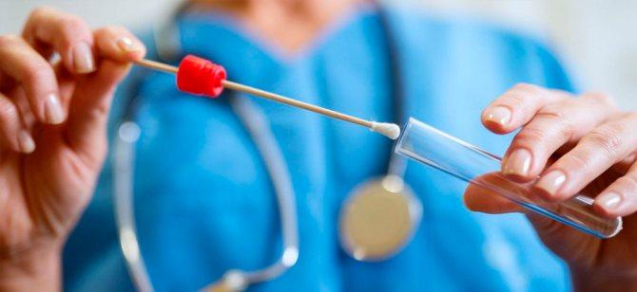
При поражении наружного уха проводят обработку кожи 70% спиртом с последующим промыванием физиологическим раствором, затем отделяемое из очага собирают на стерильный ватный тампон. При поражениях среднего и внутреннего уха исследуют пунктаты материал, полученный во время оперативных вмешательств, собранный в стерильную посуду.

Микроскопия исследуемого материала
Бактериоскопия нативного материала. Проводят с целью обнаружения друз и элементов гриба при подозрении на микоз методом "раздавленной капли". Исследуемый материал помещают на предметное стекло в каплю физиологического раствора и покровным стеклом осторожно накрывают так, чтобы жидкость была без пузырьков воздуха.
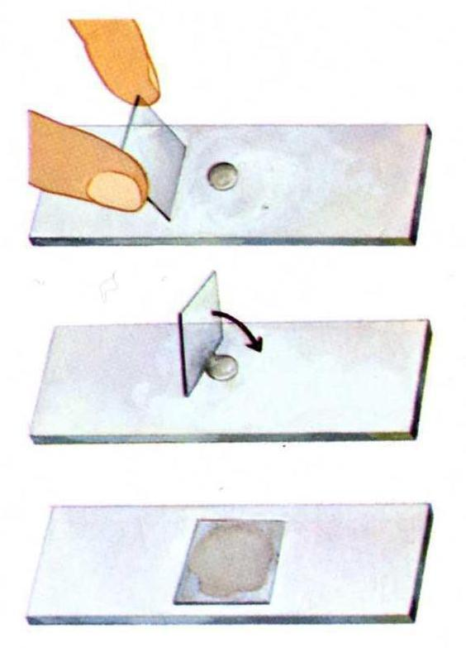
Правильно сделанная капля заполняет все пространство между покровным и предметным стеклом, но при этом жидкость не выступает за края покровного стекла. Микроскопию проводят при опущенном конденсоре сначала при малом увеличении (объектив х8), затем при большом (объектив х40).
Бактериоскопия нативного окрашенного материала. Во всех случаях исследования окрашивание мазков проводят по Граму. При подозрении на туберкулез - окрашивают методом Циль-Нильсена, на актиномикоз - по Романовскому-Гимзе. При положительных находках может быть дан ориентировочный ответ.

Посев исследуемого материала
Так как хронические гнойные отиты вызываются различными микроорганизмами, в первый день исследования необходимо производить посев на несколько питательных сред: 1. 5% кровяной агар, Среда Сабуро, "Среда для контроля стерильности, Шоколадный агар (при грудных детях)

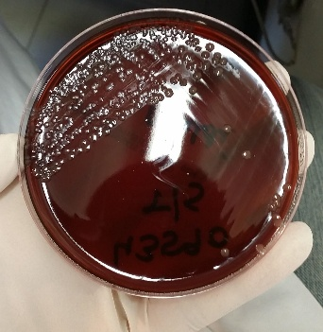
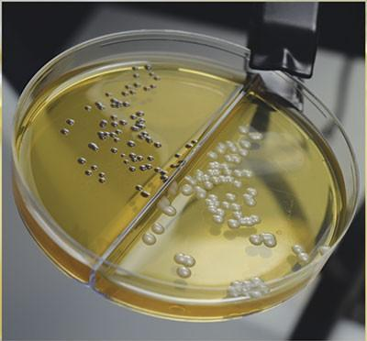
Оценка результатов
При выявлении специфических возбудителей интерпретация результатов не вызывает трудностей. В других случаях, когда процесс вызывается условно-патогенными бактериями, необходимо применение количественных критериев оценки. Преобладающий в мазке нативного материала, окрашенного по Граму, вид микроба, массивность роста однотипных колоний, повторность выделения культур дают возможность сделать заключение о возможном возбудителе процесса. Необходимо иметь в виду, что в процессе лечения антибактериальными средствами нередко происходит замена бактериальной флоры на грибковую.

Работа на базе КГП 2
На базе КГП 2 меня определили в помощь главной медицинской сестре, где я помогала зарегистрировать поступавшие в поликлинику медикаменты в специальной программе для аптек.

ДЕНЬ 3 (13.11.20)
Микробиологическое исследование пищеварительной системы
Микробиологические методы исследования желчи.
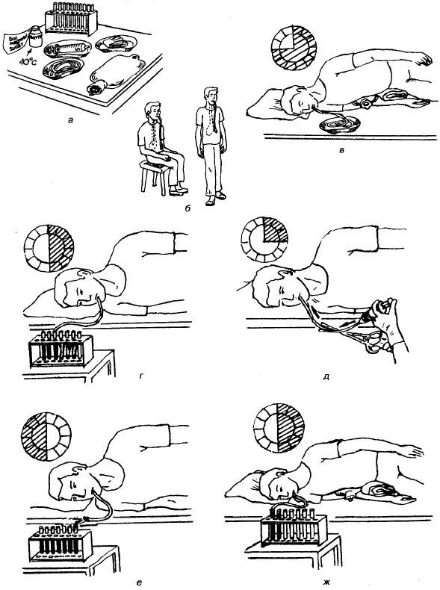
Желчь исследуют при воспалительных заболеваниях желчного пузыря и желчных протоков (холециститы, холангиты, желчнокаменная болезнь). В норме желчь стерильна, но при инфицировании желчи в 70%-80% случаев высевают Escherichia coli, Enterococcus, несколько реже Klebsiella pneumoniae, Enterobacter, а также Salmonella (при временном и хроническом бактерионосительстве). Из анаэробных микроорганизмов выделяют Clostridium perfringens, в 10%-20% случаев желчнокаменной болезни - Peptococcaceae. В отдельных случаях встречается смешанная аэробная и анаэробная инфекция.

Взятие исследуемого материала
Желчь собирают при зондировании в процедурном кабинете отдельно по порциям А, В и С в три стерильные пробирки, либо во время операции с помощью шприца в одну пробирку, соблюдая правила асептики. Полученные порции желчи доставляют в лабораторию не позднее 1-2 часов от момента взятия, следя за тем, чтобы пробирки находились в строго вертикальном положении.

Посев исследуемого материала
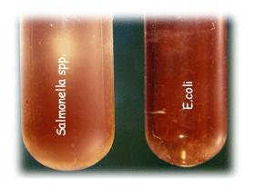
Питательные среды для первичного посева: 1. 5% кровяной агар, среда Эндо, "среда для контроля стерильности" или среда Тароцци, селенитовый бульон для накопления сальмонелл или шигелл.

Культивирование. По 0,1 мл каждой порции желчи высевают на чашку с кровяным агаром; по 0,5 мл - на чашку со средой Эндо; в соотношении 1:9 - в селенитовый бульон (среда накопления). Для обеспечения роста анаэробов посев производят на "среду для контроля стерильности" или в две пробирки со средой Тароцци, одну из пробирок прогревают на водяной бане 20 минут при 80°С для уничтожения аэробной флоры. Посев и исходный материал (все порции сливают в одну пробирку) помещают в термостат при 37°С.
На второй день. Учитывают результаты первичных посевов. В случае бактериального роста на кровяном агаре подсчитывают количество колоний каждого вида, пересчитывают на 1 мл исследуемого материала и после бактериоскопии окрашенных по Граму мазков проводят дальнейшую идентификацию культур и определяют чувствительность к антибиотикам. При подозрении на рост анаэробных культур посевы инкубируют в анаэростате, заполненном инертным газом. В случае выделения анаэробов проводят их дальнейшее изучение. При отсутствии роста на среде Тароши наблюдение ведут 5 дней. С целью выделения сальмонелл в последующие 3 дня делают высевы на элективные среды (висмут сульфитный агар) как со среды накопления, так и из нативной желчи, которая в течение трех дней выдерживается в термостате.

Оценка результатов
Наиболее достоверным является исследование желчи, полученной вовремя операции. При дуоденальном зондировании возможна контаминация желчи микрофлорой ротовой полости и верхних отделов пищеварительного тракта. Так, стафилококки и стрептококки находят в дуоденальном содержимом значительно чаще, чем в желчном пузыре при оперативном вмешательстве. Поэтому следует с особой осторожностью подходить к определению этиологической роли указанных микроорганизмов при холециститах и холангитах. Необходимо проводить количественное определение каждого вида бактерий в 1 мл желчи, т.к. по степени микробного обсеменения можно судить о локализации воспалительного процесса и более объективно оценивать его динамику при повторных исследованиях. Выделение золотистого стафилококка в значительном количестве может свидетельствовать о наличии печеночного или диафрагмального абсцесса. Обнаружение в дуоденальном содержимом сапрофитных нейссерий и дрожжеподобных грибов свидетельствует о контаминации желчи микрофлорой ротовой полости.

Работа на базе КГП 2
В базе КГП2 сегодня я заполняла форму в программе пациентов, информацию о тех пациентах, у кого были отрицательные мазки на COVID-19. Чтобы в дальнейшем медсестрам было удобней находить их и сообщать им результаты.

ДЕНЬ 4 (14.11.20)
Микробиологическое исследование дыхательной системы и ЦНС
Дыхательная система: В отделяемом зева, трахеи, бронхов, носа в норме обнаруживаются следующие микроорганизмы:
Staphylococcus epidermidis,
Streptococcus viridans,
Neisseria,
Corynebacterium,
Lactobacillus,
Candida и некоторые другие.
Взятие исследуемого материала
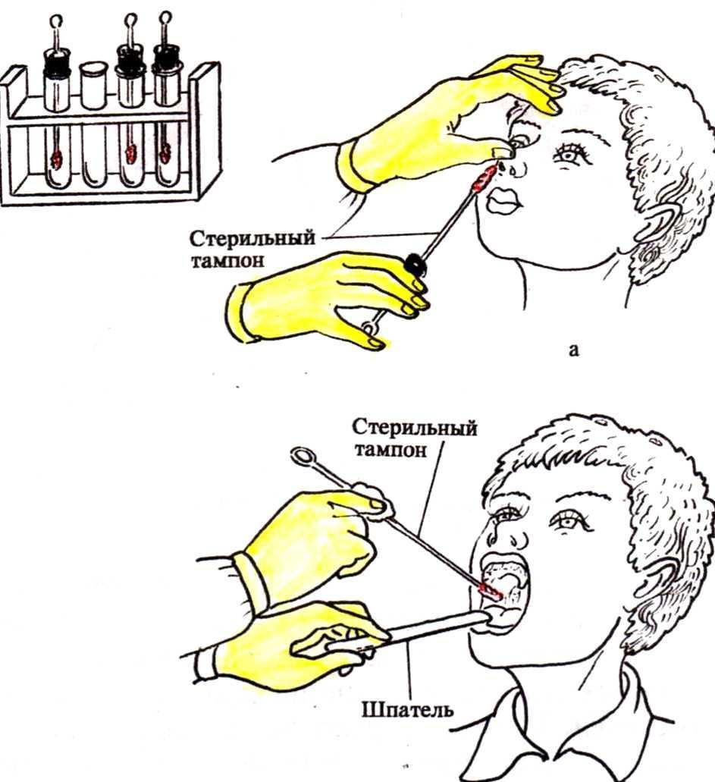
Материалом для изучения этиологии заболеваний дыхательных путей служат: отделяемое зева и носа; мокрота; содержимое бронхов, полученное при бронхоскопии или при отсасывании через трахеостому (у больных, находящихся на аппаратном дыхании); экссудаты; резецированные ткани и др.
Материал собирают с соблюдением правил асептики в предварительно простерилизованные баночки или пробирки и доставляют в лабораторию. Хранение материала способствует размножению сапрофитирующей микрофлоры, развитию процессов гниения и брожения, что искажает результаты анализа. Интервал между взятием материала и его посевом не должен превышать 1-2 часа.
Микроскопия исследуемого материала
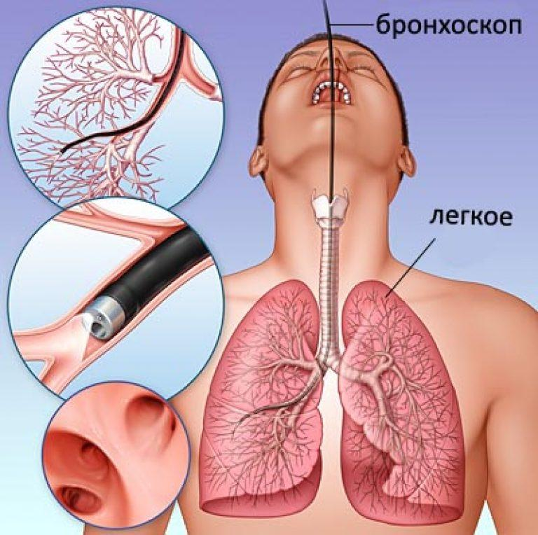
Из мокроты или материала, взятого стерильным ватным тампоном, одновременно с посевом приготавливают мазки, окрашивают их по Граму и микроскопируют с иммерсионным объективом. При обнаружении микроорганизмов отмечают их морфологические и тинкториальные свойства (кокки, палочки, отношение к окраске по Граму).
Микроскопическое исследование является важным ориентиром. При просмотре мазков из мокроты оценивают общую картину микрофлоры:
- наличие скоплений грамположительных кокков (Staphylococcus, Micrococcus);
- цепочек грамположительных кокков (Streptococcus);
- мелких ланцетовидных, окруженных зоной не окрасившейся капсулы (S. pneumoniae);
- грамотрицательных кокков (Neisseria);
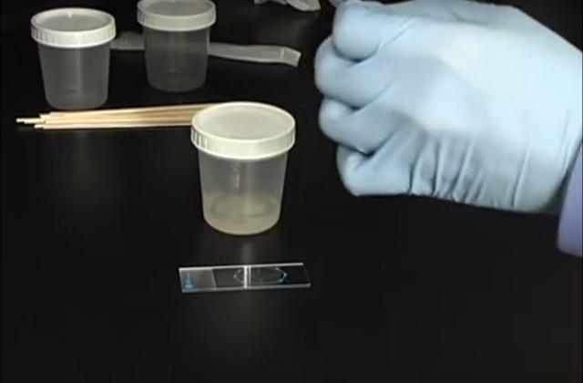
- грамотрицательных палочек с закругленными концами, окруженных капсулой в виде светлого ореола (Klebsiella и др.);
- грамотрицательных палочек (E. coli, P. aeruginosa и др.);
- мелких грамотрицательных палочек в виде скоплений (Haemophylus);
- мицелия и бластоспор гриба.

Посев исследуемого материала
Основная питательная среда: 5% кровяной агар, желточно-солевой агар. Агар с гретой кровью (шоколадный агар). Среда Эндо. Среда Сабуро.
Мокроту выливают в чашку Петри. С помощью стерильных металлических толстых игл с утолщенными концами (типа зубного зонда) выбирают 2-3 гнойных комочка мокроты. С целью очистки комочков мокроты от наслоившихся обитателей верхних дыхательных путей и ротовой полости их трехкратно отмывают в стерильном физиологическом растворе, после чего засевают на питательные среды. Посевы помещают в термостат при 37°С.
Содержимое бронхов, полученное при бронхоскопии или при отсасывании через трахеостому, засевают как мокроту, но без предварительного отмывания гнойных комочков физиологическим раствором. При отсутствии комочков гноя и слизи производят посев материала, набирая его пастеровской пипеткой.
Материал из глотки, носа и ротовой полости засевают так же, как мокроту.
Посевы исследуемого материала (мокрота, содержимое бронхов, отделяемое зева, носа, ротовой полости) просматривают после 18-24-часовой инкубации при 37°С. Учитывают количество выросших колоний, соотношение отдельных ассоциантов, описывают характер колоний. Выделяют чистые культуры микроорганизмов, проводят их идентификацию и определяют чувствительность к антибактериальным препаратам.

Оценка результатов
При воспалительных процессах дыхательных путей, когда высеваются условно-патогенные микроорганизмы, интерпретация полученных результатов представляет определенные трудности. Следует учитывать, что наличие или отсутствие в исследуемом материале микроорганизмов не может иметь решающего значения для диагноза. Особое значение принадлежит количественной оценке роста различных видов микроорганизмов, выросших при первичном посеве на плотных питательных средах. О возбудителе необходимо судить на основании комплекса исследований: данных микроскопии первичных мазков, результатов посева на плотные питательные среды (количественная оценка роста различных видов микроорганизмов, однородность популяции при посеве на плотные питательные среды), учета анамнеза, клинических проявлений заболевания и результатов комплексной терапии. Количественный метод обеспечивает выделение чистых культур микроорганизмов и дает возможность судить более точно об этиологической значимости выделенных микроорганизмов.

Работа на базе КГП 2
На базе КГП 2 сегодня меня направили к Терапевту. Я сидела с ней в кабинете и помогала принимать пациентов, в частности: находить историю болезни, относить рецепты на печать и больным, писать направления на сдачу анализов, разбирать и раскладывать результаты анализов и относить карточки пациентов на раскладку.

ДЕНЬ 5 ( 16.11.20)
Микробиологическое исследование мочеполовой системы
Исследование мочи направлено на выделение возбудителя заболевания и на количественное определение степени бактериурии. Моча здорового человека стерильна. Однако при прохождении через мочеиспускательный канал она может загрязняться вегетирующей в нем микрофлорой. В дистальном отделе уретры в норме обнаруживают следующие микроорганизмы:
- Staphylococcus epidermidis,
- Streptococcus faecalis,
- микроорганизмы семейства и родов:
- Corynebacterium,
- Lactobacillus,
- Enterobacteriaceae,
- Bacteroides
Взятие исследуемого материала
Исследованию подлежит средняя порция свободно выпущенной мочи, взятой в количестве 3-5 мл в стерильную посуду после тщательного туалета наружных половых органов. Катетеризация мочевого пузыря для рутинного исследования не применяется, так как она может привести к инфицированию мочевых путей. К катетеризации мочевого пузыря прибегают в некоторых случаях для уточнения локализации инфекции - в мочевом пузыре или в почках. С этой целью мочевой пузырь опорожняют катетером и промывают раствором антибиотика, после чего с интервалом в 10 минут берут пробы мочи для исследования. Если инфекция локализуется в почках, микроорганизмы содержатся во всех порциях мочи. При инфекции мочевого пузыря моча остается стерильной. В отдельных случаях делают надлобковую пункцию мочевого пузыря, при которой получают наиболее достоверные результаты.
Материал для исследования следует брать до начала антибактериальной терапии или в интервалах между курсами лечения. Содержащиеся в моче микробы быстро размножаются при комнатной температуре, что может дать ложные результаты при определении степени бактериурии. В связи с этим от момента взятия пробы мочи до начала ее исследования в лаборатории должно проходить не более 1-2 часов при хранении при комнатной температуре и не более суток - при хранении в холодильнике.

Посев исследуемого материала
Метод секторных посевов. Платиновой петлей, диаметром 2 мм, емкостью 0,005 мл, производят посев мочи (30-40 штрихов) на сектор А чашки Петри с простым питательным агаром. После этого петлю прожигают и производят 4 штриховых посева из сектора А в сектор I и аналогичным образом - из сектора I во II и из II в III. Чашки инкубируют при 37°С 18-24 часа, после чего подсчитывают число колоний, выросших в разных секторах. Определение степени бактериурии по количеству выделенных колоний производят согласно таблице.
Метод секторных посевов позволяет не только определить степень бактериурии, но и выделить возбудителя заболевания в чистой культуре. При латентном течении уроинфекции, а также после лечения антибактериальными препаратами рекомендуется производить посев по 0,1 мл цельной мочи на плотные питательные среды и в пробирку с 0,25% сахарным бульоном. Посевы инкубируют при 37°С 24 часа. При отсутствии роста на 5% кровяном агаре чашки выдерживают 3 суток в термостате, т.к. может наблюдаться замедленный рост стрептококков. Подсчитывают количество колоний, выросших на плотных питательных средах, и пересчитывают обсемененность на 1 мл мочи. Из сахарного бульона делают высев на чашку с 5% кровяным агаром. Колонии, выросшие на плотных питательных средах, отсевают в пробирки со скошенным агаром, выделенную чистую культуру идентифицируют и определяют ее чувствительность к антибактериальным препаратам.
Оценка результатов исследования
Основной задачей при интерпретации полученных данных является доказательство этиологической роли условно-патогенных микроорганизмов. Учитывают комплекс тестов: степень бактериурии, вид выделенных культур, повторность их выделения в процессе заболевания, присутствие в моче монокультуры или ассоциации микроорганизмов. Степень бактериурии позволяет дифференцировать инфекционный процесс в мочевых путях от контаминации мочи нормальной микрофлорой.

В норме влагалищная микрофлора весьма разнообразна. Она представлена грамположительными и грамотрицательными аэробами, факультативно - и облигатно-анаэробными микроорганизмами. Большая роль в микробиоценозе принадлежит лакто - и бифидобактериям (палочкам Дедерлейна), которые создают естественный барьер для патогенной инфекции. Они составляют 90-95% микрофлоры влагалища в репродуктивном периоде. Расщепляя гликоген, содержащийся в поверхностных клетках влагалищного эпителия, до молочной кислоты, лактобактерии создают кислую среду (рН 3,8-4,5), губительную для многих микроорганизмов. Количество лактобактерий и соответственно образование молочной кислоты уменьшаются при снижении уровня эстрогенов в организме (у девочек в нейтральном периоде, постменопаузе). К влагалищным палочковидным бактериям относятся также актиномицеты, коринебактерии, бактероиды, фузобактерии.
Второе место по частоте обнаружения бактерий во влагалище принадлежит коккам-эпидермальному стафилококку, гемолитическим и негемолитическим стрептококкам, энтерококкам. В небольших количествах и реже встречаются энтеробактерии, кишечная палочка, клебсиелла, микоплазма и уреаплазма, а также дрожжеподобные грибы рода Candida. Анаэробная флора преобладает над аэробной и факультативно-анаэробной. Вагинальная флора представляет собой динамичную саморегулирующуюся экосистему.
Принято различать четыре степени чистоты влагалищного содер­жимого.
I степень чистоты. В материале влагалищного содержимого под микроскопом можно увидеть влагалищные палочки Дедерлейна, клетки плоского эпителия. Реакция кислая.
II степень чистоты. Превалируют влагалищные палочки Дедерлейна, клетки плоского эпителия (количество их меньше, чем при I степени), встречаются единичные лейкоциты, кокки. Реакция кислая. I и II степени чистоты влагалищного содержимого считают нормальными.
III степень чистоты. Влагалищных палочек мало, прева­лируют другие виды бактерий, в основном кокки, много лейко­цитов, реакция слабокислая.
IV степень чистоты. Влагалищные палочки отсутствуют, мно­го патогенных бактерий (кокков, трихомонад, гарднерел), мно­жество лейкоцитов, эпителиальных клеток мало. Реакция слабо­щелочная.

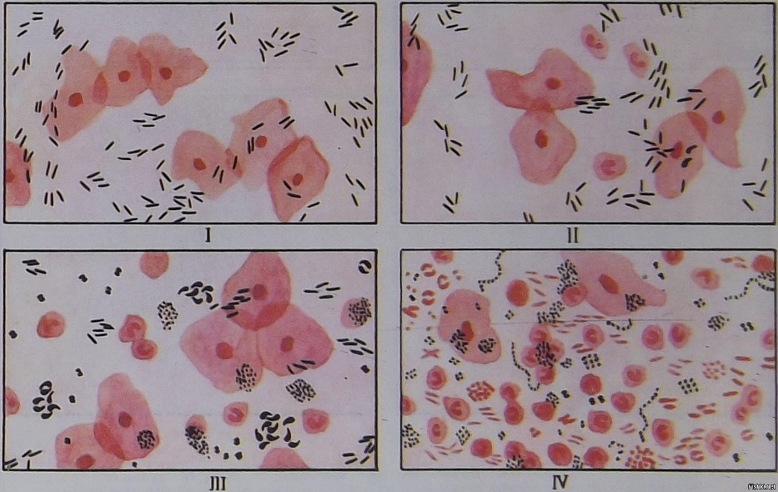
Микробиологические методы исследования, отделяемого открытых инфицированных ран
При появлении гнойно-воспалительного процесса в ране раневое отделяемое, гной, кусочки инфицированных тканей (грануляции, мышцы и т.п.) подвергают микробиологическому исследованию. Возбудителями гнойно-воспалительных процессов могут быть представители различных родов, подавляющее большинство которых относят к так называемой "условно-патогенной" микрофлоре (аэробной, микроаэрофильной и анаэробной).

Взятие исследуемого материала
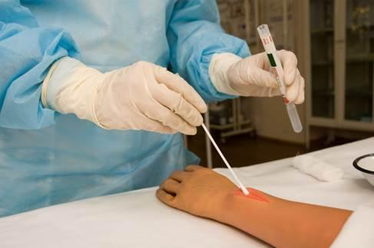
Взятие материала производит лечащий врач при соблюдении правил асептики. При взятии материала из раны стерильным ватным тампоном кожу вокруг раны предварительно обрабатывают спиртом или другим антисептиком, некротические массы, детрит и гной удаляют стерильной салфеткой. Взятие материала стерильным тампоном производят круговыми вращательными движениями от центра к периферии поверхности раны. Материал берут двумя тампонами, один из которых используют для микроскопии, а другой - для посева.
При наличии в ране дренажей для активной аспирации отделяемого, последнее отсасывают шприцем и в количестве 1-2 мл помещают в стерильную пробирку. Кусочки тканей, гной, промывную жидкость из дренажа также берут в стерильные пробирки при соблюдении всех правил асептики. Не более чем через 1 час после взятия весь материал доставляют в микробиологическую лабораторию для немедленного посева. При невозможности доставить материал в течение этого времени, он должен храниться в холодильнике, но не более двух часов.

Микроскопия исследуемого материала
Материал, взятый одним из стерильных ватных тампонов, "размазывают" по стерильному предметному стеклу, окрашивают по Граму и просматривают под микроскопом. При обнаружении микроорганизмов отмечают их морфологическую характеристику (грамположительные и грамотрицательные палочки, кокки и др.) и степень обсемененности. В соответствии с результатами микроскопии могут быть внесены коррективы в ход бактериологического исследования.

Посев исследуемого материала
Питательные среды. 1. 5% кровяной агар. Сахарный бульон. "Среда для контроля стерильности"
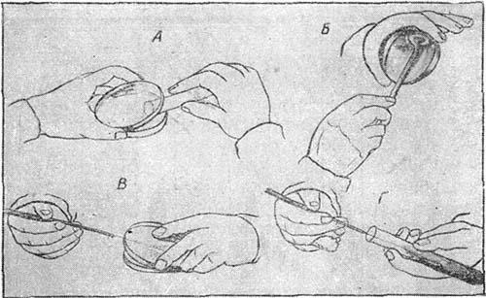
Материал, взятый другим ватным стерильным тампоном из того же участка раны, засевают на чашку с 5% кровяным агаром, на "среду для контроля стерильности" и сахарный бульон, а твердые кусочки тканей (секвестры, кусочки кожи, мышц и пр.) засевают на "среду для контроля стерильности" и сахарный бульон. Посев на чашку с агаром производят методом "тампон-петля": тампоном проводится "дорожка" по диаметру чашки, затем другой стороной тампона в обратном направлении засевается еще одна" дорожка", параллельная первой. После этого материал рассевают по чашке при помощи петли штрихами, перпендикулярными к "дорожкам". Такой посев позволяет выделить микроорганизмы в виде отдельных колониеобразующих единиц даже из ассоциации микроорганизмов. Засеянные жидкие и плотные питательные среды термостатируют при 37°С в течение 18-24 часов. При обнаружении роста производят отсев отдельных колоний на элективные среды с целью их идентификации.
Отмечают, растут ли микроорганизмы в виде монокультуры или в ассоциации. При обнаружении ассоциации на плотной питательной среде отмечают преимущественный рост какого-либо представителя ассоциации (если это наблюдается). При отсутствии роста в первые сутки посевы оставляют в термостате, ежедневно просматривают и при визуальном обнаружении роста также производят соответствующие отсевы. Ответ об отсутствии роста выдают через 5 суток термостатирования. В ответе лаборатории указывают, какие виды микроорганизмов выделены, в каком количестве (слабый, умеренный или обильный рост на плотной питательной среде). При выделении ассоциации микроорганизмов в ответе перечисляют все виды микроорганизмов, входящие в ассоциацию, и отмечают, имеется ли преимущественный рост какого-либо из представителей ассоциации.

Работа на базе КГП 2
На базе КГП 2. Я помогала терапевту при приеме пациентов.
В частности: измеряла у пациентов давление, температуру и сатурацию.

ДЕНЬ 6 (17.11.20)
Проведение дезинфекции и стерилизации использованной лабораторной посуды, инструментария, средств защиты; утилизация отработанного материала
Дезинфекция
Дезинфекцией называют комплекс мер, в результате которых уничтожаются патогенные микроорганизмы на объектах среды. К ним относятся поверхности (стены, пол, окна, жесткая мебель, поверхность оборудования), предметы ухода за больными (белье, посуда, санитарно-техническое оборудование), а также биологические жидкости, выделения больных и т. д.
В зависимости от поставленных целей применяют следующие методы дезинфекции:
- механический: к нему относят непосредственно механическое воздействие на предмет — влажная уборка, вытряхивание или выбивание постельных принадлежностей — он не уничтожает патогенные микроорганизмы, а только временно сокращает их число;
- физический: воздействие ультрафиолетом, высокими или низкими температурами — в этом случае уничтожение происходит в случае точного соблюдения температурного режима и времени экспозиции;
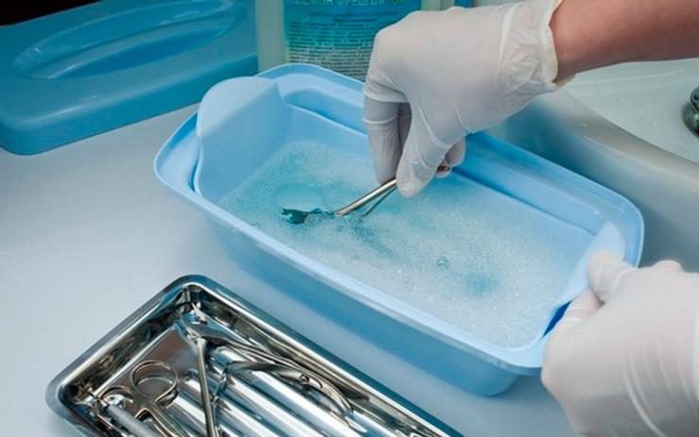
- химический: уничтожение патогенных микроорганизмов с помощью химических веществ — погружение, протирание или орошение предмета химическим раствором (является наиболее распространенным и эффективным методом);
- биологический — в этом случае используют антагониста того микроорганизма, который требуется уничтожить (чаще всего используется на специализированных бактериологических станциях);
- комбинированный — сочетает в себе несколько методов дезинфекции.

Предстерилизационная очистка
Дезинфекция и стерилизация изделий медицинского назначения для многоразовых инструментов, подлежащих стерилизации предусматривает еще и предстерилизационную очистку, которая проходит вслед за дезинфекцией изделия. Целью этого этапа является окончательное механическое удаление остатков жировых и белковых загрязнений, а также лекарственных средств. ПСО совмещен с дезинфекцией.
- В течение 0,5 минуты изделие промывается под проточной водой для устранения остатков дезинфицирующего раствора.
- По истечении времени каждое изделие с помощью ерша или марлевого тампона в течение 0,5 минуты моют в том же растворе.
- Под проточной водой изделия ополаскивают. Длительность ополаскивания зависит от применяемого средства («Астра», «Лотос» — 10 минут, «Прогресс» — 5, «Биолот» — 3).
- Ополаскивание в дистиллированной воде в течение 30 секунд.

Стерилизация
Стерилизация – (от лат. Обеспложивание) – это полное уничтожение м/о и их спор путем воздействия как физических факторов, так и химических препаратов.
Методы стерилизации различают:
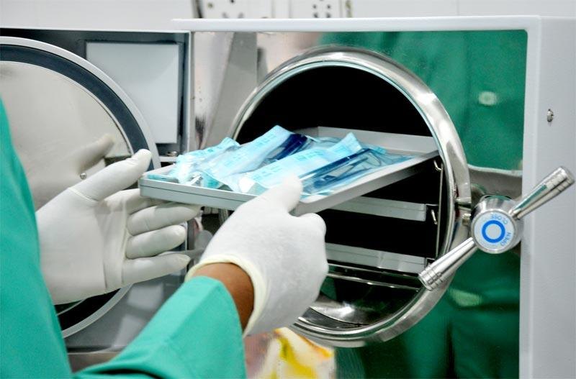
- физический (термический): паровой, воздушный, гласперленовый;
- химический: газовый, химические препараты, радиационный;
- плазменный и озоновый (группа химических веществ).
Стерилизаторы: паровой, воздушный, газовый.
Паровой метод (водяной пар под давлением в автоклаве).
Режимы: 120°С -30 минут -посуда, пит. среды - 120°С – 15 минут, 110°С – 15-30 минут
Воздушный метод ( в воздушных стерилизаторах).
Режимы: 180°С – 60 минут.
Контроль качества:
- физический (термоиндикаторная бумага —«Винар» прикрепляется на крышку бикса, закладывается в автоклав на полки, меняет цвет: белая-розовая, желтая-коричневая, термохимический индикатор «Медтест»; максимальные медицинские термометры 2-3 штуки закладываются в середину бикса и на полки в автоклав).
- химический — индикаторы (ампула с химическим веществом, которое плавится при соответствующей температуре): бензойная кислота температура плавления 120-124 градуса до стерилизации белого цвета, потом становится фиолетовая, элементарная сера температура плавления 120 градусов, мочевина-132 градуса белая-голубая, никотинамид-132 градуса бежевый-коричневый, манноза -132 градуса. В бикс кладут 5 индикаторов: на дно, в середину, 2 по краям, сверху на пеленку. Физический, химический контроль качества-это непрямой, косвенный контроль.
- биологический контроль — прямой контроль качества: бактериологический посев (посев смывов, взятие мазков, перевязочного материала и посев смывов на питательные среды с операционного белья, перевязочного материала и через 2-3 дня результат высевается флора или нет) не менее 1% раз в 10 дней, лаборатория ЛПУ раз в месяц; тест-микроб (пробирка с искусственно выращенным микробом, который должен погибнуть после стерилизации) закладывают в середину бикса и на полки в автоклав. Индикаторы закладываются по инструкции. На каждую полку в автоклав закладывается 5 индикаторов: 4 по краям, 1 в середине, 2-3 максимальных термометра, индикаторная лента, бумага, пробирки тест-микроб.

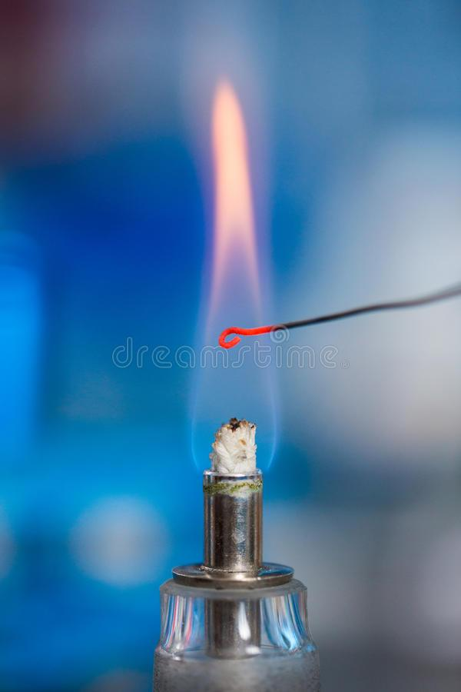
Фламбирование (от лат. flamma – пламя и фр. flambé – гореть)– стерилизация путем прокаливания в пламени мелких металлических или стеклянных предметов. Таким способом стерилизуют бактериологические петли, металлические пинцеты, стеклянные шпатели и трубочки, предметные стекла и др. Температура пламени около 1000ºС. При прокаливании сгорают все микроорганизмы (вегетативные и споровые формы). Это быстрый и надежный способ стерилизации.
Утилизация отходов
Класс А. Эпидемиологически безопасные отходы, приближённые по составу к твёрдым бытовым отходам (далее — ТБО). Отходы, не имеющие контакта с биологическими жидкостями пациентов, инфекционными больными. Канцелярские принадлежности, упаковка, мебель, инвентарь, потерявшие потребительские свойства, смёт от уборки территории и так далее. Пищевые отходы центральных пищеблоков, кроме инфекционных.
Класс Б. Эпидемиологически опасные отходы. Инфицированные и потенциально инфицированные отходы. Материалы и инструменты, предметы загрязнённые кровью и/или другими биологическими жидкостями. Патологоанатомические отходы. Органические операционные отходы (органы, ткани и так далее). Пищевые отходы из инфекционных отделений. Отходы из микробиологических, клинико-диагностических лабораторий, фармацевтических, иммунобиологических производств, работающих с микроорганизмами 3-4 группы патогенности. Живые вакцины не пригодные к использованию.
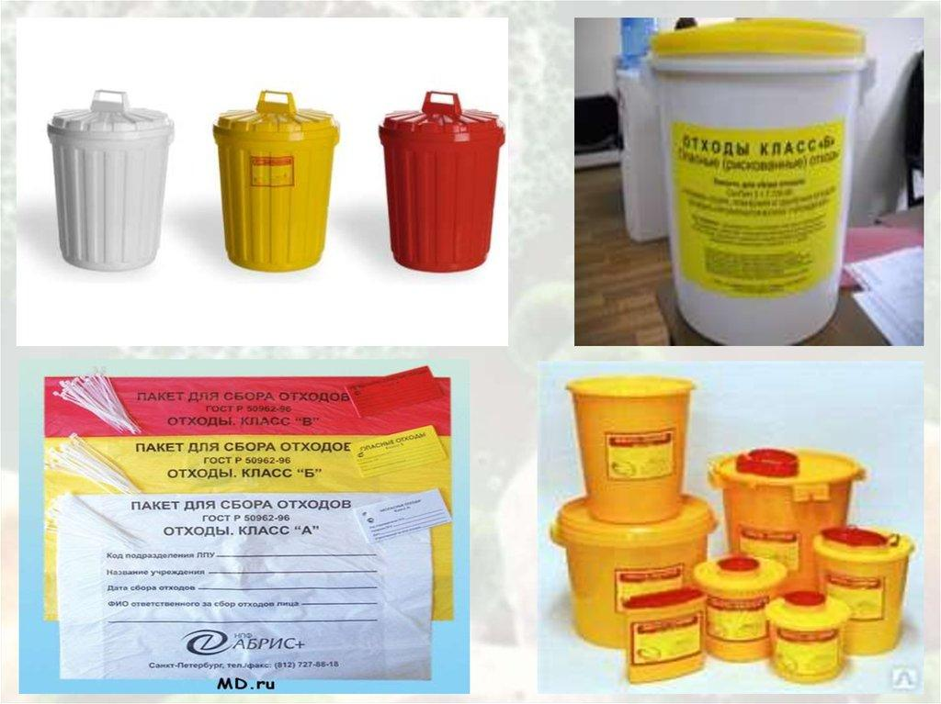
Общие правила организации системы сбора, временного хранения и удаления отходов Класса А:
- Отходы собираются в многоразовые ёмкости или одноразовые пакеты. Цветпакетов может быть любой, за исключением жёлтого и красного.
- Одноразовые пакеты располагаются на специальных тележках или внутри многоразовых контейнеров.
- Ёмкость для сбора отходов и тележки должны быть промаркированы «Отходы Класс А».
- Заполнение многоразовые ёмкости или одноразовые пакеты доставляются с использованием средств малой механизации и перегружаются в многоразовые контейнеры, предназначенные для сбора отходов данного класса, установленные на специальной площадке (контейнерные площадки), до последующего вывоза транспортом специализированной организация к месту размещения ( захоронения)

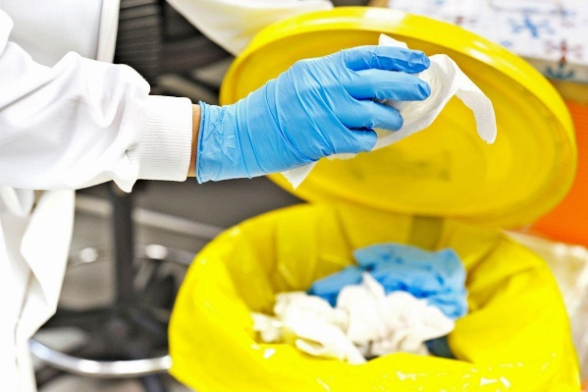
Многоразовая тара после опорожнения подлежит мытью и дезинфекции. Порядок мытья и дезинфекции определяется СанПиН 2.1.7.2790-10.
Контейнеры с отходами класса А хранятся на специальной площадке. Контейнерная площадка должна располагаться на территории хозяйственной зоны не менее чем в 25 м от лечебных корпусов и пищеблока, иметь твердое покрытие.
Пищевые отходы (отходы пищевого сырья и готовой пищи от пищеблоков и буфетов) можно удалять (осуществлять сброс) в систему городской канализации путём оснащения внутренней канализации измельчителями пищевых отходов (диспоузерами).
Временное хранение пищевых отходов при отсутствии специально выделенного холодильного оборудования допускается не более 24 часов.
Общие правила организации системы сбора, временного хранения и удаления отходов Класса Б
Сбор отходов осуществляется в одноразовую мягкую (пакеты) или твёрдую (непрокалываемую) упаковку (контейнеры) жёлтого цвета или имеющие жёлтую маркировку. Для сбора острых отходов должны использоваться одноразовые непрокалываемые влагостойкие ёмкости (контейнеры). Ёмкость должна иметь плотно прилегающую крышку, исключающую возможность самопроизвольного вскрытия.
При использовании одноразовых контейнеров для острого инструментария допускается их заполнение в течение 3-х суток.
Мягкая упаковка (одноразовые пакеты) для сбора отходов должны быть закреплены на специальных стойках-тележках или контейнерах.
После заполнения пакета не более чем на ¾(75%). Сотрудник, ответственный за сбор отходов завязывает пакет или закрывает его с использованием бирок-стяжек или других приспособлений, исключающих высыпание отходов. Твёрдые (непрокалываемые) ёмкости закрываются крышками.
При окончательной упаковке отходов для удаления их из подразделения одноразовые ёмкости (пакеты, баки) с отходами маркируются надписью «Отходы. Класс Б» с нанесением названия организации, подразделения, даты и фамилии ответственного за сбор отходов лица.
Дезинфекция многоразовых ёмкостей для сбора отходов внутри организации производимся ежедневно.

Утилизация отработанного материала
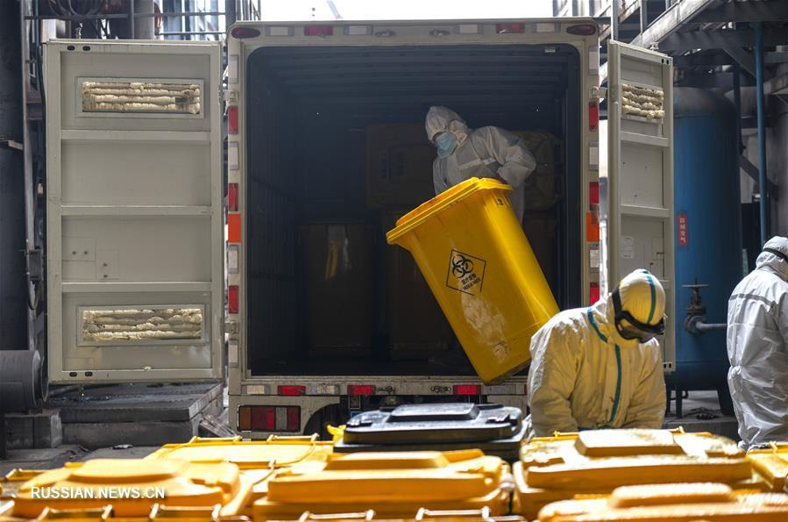
В настоящее время используется правила обращения с медицинскими отходами, регламентирующийся санитарными правилами и нормами 2.1.7.2790-10 от 17.02.2011 года « правила сбора, хранения и утилизации отходов лечебно-профилактических учреждений»:
- Сбор, временное хранение и вывоз отходов следует выполнять в соответствии со схемой обращения с медицинскими отходами, принятой в данной организации, осуществляющей медицинскую и/или фармацевтическую деятельность.
Данная схема разрабатывается в соответствии с требованиями настоящих санитарных правил и утверждается руководителем организации.
- Химический метод обеззараживания отходов классов Б и В, включающий воздействие растворами дезинфицирующих средств, обладающих бактерицидным (включая туберкулоцидное), вирулицидным, фунгицидным (спороцидным - по мере необходимости) действием в соответствующих режимах, применяется с помощью специальных установок или способом погружения отходов в промаркированные емкости с дезинфицирующим раствором в местах их образования.

Основные способы утилизации отходов:
- Химическая дезинфекция;
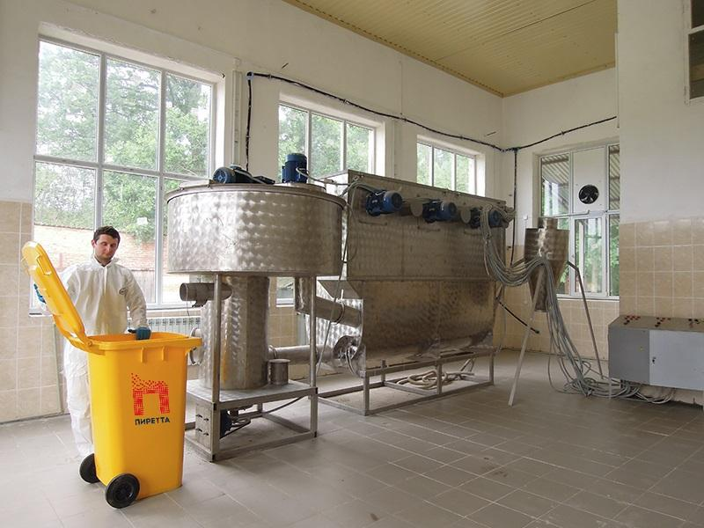
- Сжигание с использованием печей инсинуаторов;
- Стерилизация водяным паром под давлением при температуре выше 100 градусов с использованием автоклава;
- Использование микроволн;
- Утилизация отходов ионизирующим, радиоактивным и инфракрасным излучением.

Работа на базе КГП 2
Сегодня была направлена в кабинет терапевта, где помогала раскладывать медицинской сестре истории болезни ( карточки ) по алфавиту для дальнейшей их сдачи в архив.

Дифференцированный зачет
Задача 1. В микробиологическую лабораторию поступил материал- проба крови больного .При посеве на среду видимого роста не было выявлено даже на 4 сутки .Когда можно выдать окончательный результат? Какие манипуляции произвести, если будет рост?
Ответ: Время инкубирование посевов крови в термостате должно составлять 10 дней!!!. Раньше нельзя учитывать результат. Если будет рост, произвести окрашивание по Граму, микроскопирование, учет результатов.
Задача 2. В микробиологическую лабораторию поступил материал – биоптат со слизистой желудка с клиническим диагнозом: язвенный гастродуоденит. При посеве исследуемого материала была выделена чистая культура лактобактерий.
Какие факторы способствуют появлению лактобактерий в полости желудка и 12-перстной кишке?
Перечислите методы микробиологического исследования, используемые для анализа данной пробы.
Проведение биоптата со слизистой желудка и 12 – перстной кишки.
Ответ: Лактобактерий являются нормальной микрофлоры для желудка и кишечника. Бактериологический и серологический методы.
Задача 3. Больная Иванова Т. жалуется на воспаление ушей. Опишите методику взятия материал из пораженного органа и проведите микробиологическое исследование.
Ответ: Взятие: При поражении наружного уха проводят обработку кожи 70% спиртом с последующим промыванием физиологическим раствором, затем отделяемое из очага собирают на стерильный ватный тампон. При поражениях среднего и внутреннего уха исследуют пунктаты материал, полученный во время оперативных вмешательств, собранный в стерильную посуду.
Микроскопия: метод "раздавленной капли". Исследуемый материал помещают на предметное стекло в каплю физиологического раствора и покровным стеклом осторожно накрывают так, чтобы жидкость была без пузырьков воздуха.
Правильно сделанная капля заполняет все пространство между покровным и предметным стеклом, но при этом жидкость не выступает за края покровного стекла. Микроскопию проводят при опущенном конденсоре сначала при малом увеличении (объектив х8), затем при большом (объектив х40).
Бактериоскопия нативного окрашенного материала. Во всех случаях исследования окрашивание мазков проводят по Граму. При подозрении на туберкулез - окрашивают методом Циль-Нильсена, на актиномикоз - по Романовскому-Гимзе.
Посев исследуемого материала:
Так как хронические гнойные отиты вызываются различными микроорганизмами, в первый день исследования необходимо производить посев на несколько питательных сред: 1. 5% кровяной агар, Среда Сабуро, "Среда для контроля стерильности, Шоколадный агар (при грудных детях)
Оценка: При выявлении специфических возбудителей интерпретация результатов не вызывает трудностей. В других случаях, когда процесс вызывается условно-патогенными бактериями, необходимо применение количественных критериев оценки. Преобладающий в мазке нативного материала, окрашенного по Граму, вид микроба, массивность роста однотипных колоний, повторность выделения культур дают возможность сделать заключение о возможном возбудителе процесса. Необходимо иметь в виду, что в процессе лечения антибактериальными средствами нередко происходит замена бактериальной флоры на грибковую.
Зажача 4.В микробиологическую лабораторию поступил материал – биоптат со слизистой желудка с клиническим диагнозом: язвенный гастродуоденит. При посеве исследуемого материала была выделен - H. PYLORI.
Какие методы микробиологического исследования использовались при данном исследовании?
Ответ: бактериологический, микроскопический
Задача 5. В микробиологическую лабораторию поступил материал -проба крови больного . При посеве на одну из сред была обнаружена культура гемофилов через сутки после инкубирования. Какие микробиологические исследования необходимо провести?
Ответ: Наибольшую диагностическую значимость представляет исследование в норме стерильных биологических жидкостей: крови, плевральной, перикардиальной, синовиальной и спинномозговой жидкости (СМЖ).
Бактериоскопический метод носит ориентировочный характер, при окраске по Грамму выявляют грамотрицательные полиморфные бактерии, чаще с капсулой.
В качестве экспресс-методов выявляют антигены возбудителя в исследуемом материале.
Для быстрой диагностики инфекций, вызванных Н. influenzae типа b, используются серологические методы обнаружения капсульного антигена в СМЖ, крови, плевральной жидкости и моче: латекс-агглютинация, реакция коагглютинации со стафилококковым протеином А и иммуноферментный анализ.
Более простыми методами являются реакции латекс- и коагглютинации с образцами СМЖ. В настоящее время наиболее широко применяется иммуноферментный анализ.

Задача 6.В микробиологическую лабораторию поступил материал – биоптат со слизистой желудка с клиническим диагнозом: язвенный гастродуоденит. При посеве исследуемого материала была выделен - H. PYLORI. Опишите факторы, способствующие сохранению и колонизации H. Pylori на слизистой желудка. Микробиологическая диагностика хеликобактеров.
Ответ: Для того чтобы выживать в условиях агрессивной среды желудка, колонизировать СОЖ хеликобактер используют комплекс адаптивных механизмов. При попадании в среду с низким рН бактерия увеличивает синтез уреазы, формамидазы, аргиназы и других ферментов, разлагающих суб-страты с образованием NH4+ и СО2, что спо-собствует образованию «аммиачного облака» вокруг бактериальной клетки с щелочным рН, нейтрализую щим кислую среду желудка.
В желудке H. pylori сталкивается с непрерывным тонким слоем слизистого геля, по-крывающим поверхность СОЖ. Он состоит из гликопротеинов толщиной 190–300 мкм, под которыми располагается слой бикарбонатов, прилежащий к поверхностному эпителию слизистой оболочки. Вместе они образуют слизис-то-бикарбонатный барьер, защищающий эпи-телий от агрессивной среды и химуса в просвете желудка. В составе слизи находится комплекс антимикробных факторов, таких как имму-ноглобулин A, лизоцим, лактоферрин и др. Таким образом, он представляет собой эффек-тивную преграду для диффузии различных веществ, а также проникновения различных инфекционных агентов, впрочем, исключая H. pylori. В определенной степени в отношении последнего слизь играет защитную роль, так как H. pylori, располагаясь в ее толще, избегает не только действия желудочного сока и антибактериальных веществ в просвете желудка, но и эффектров гуморального и клеточного иммунных ответов.
Для последующей успешной колонизации H. pylori должен преодолеть слой слизи и вступить в контакт с эпителием СОЖ. Степень вязкости слизи определяет содержание гликопротеинов и ее pH. В нейтральной среде макромолекулы гликопротеинов формируют жидкую фракцию, а при снижении рН среды менее 4, трансформируются в вязкий полимерный гель . Уреаза H. pylori разлагает мочевину, содержащуюся в слизи, с образованием NH3, что, в свою очередь, изменяет рН среды, способствуя перемещению бактерий. Движению H. pylori в слое слизи также способствует спиральная форма, обусловливающая «винто образное» движение со скоростью, на-много превышающей движение многих палоч-ковидных бактерий [36]. В настоящее время подвижность H. pylori рассматривают как важный фактор патогенности.
Микробиологический метод:
Материалом исследования для микробиологической диагностики Helicobacter являются биоптаты из слизистой оболочки желудка или двенадцатиперстной кишки, полученной в условиях максимальной стерильности. Инкубация посевов осуществляется я в микроаэрофильных условиях при содержании кислорода не более 5%. Такие условия создаются путем заполнения герметически закрывающихся сосудов газовой смесью (5% кислорода, 10% углекислого газа, 85% азота), при использовании специальных газогенераторных химических пакетов. На кровяной питательной среде геликобактер на 3-5 сут. формирует мелкие круглые, гладкие, прозрачные, росинчатые колонии диаметром 1—3 мм.

Задача 7.В микробиологическую лабораторию поступил исследуемый материал – мокрота от двух больных. Мокрота одного больного – кровянисто - тягучая, при микроскопии из нее нельзя было сделать вывод о характере возбудителя. Мокрота от другого больного гнойная, кровянистая. Опишите микроскопическую картину, по которой можно определить возбудителя пневмонии.
Ответ: Из клеточных элементов, которые можно обнаружить в мокроте больных пневмонией, диагностическое значение имеют эпителиальные клетки, альвеолярные макрофаги, лейкоциты и эритроциты, тонкие волокна фибрина. При окраске препаратов мокроты по Романовскому-Гимзе удается дифференцировать отдельные лейкоциты, что имеет иногда важное диагностическое значение. Так, при выраженном воспалении легочной ткани или слизистой бронхов увеличивается как общее число нейтрофильных лейкоцитов, так и количество их дегенеративных форм с фрагментацией ядер и разрушением цитоплазмы.
Увеличение числа дегенеративных форм лейкоцитов является важнейшим признаком активности воспалительного процесса и более тяжелого течения заболевания.
Бактериальные возбудители пневмонии
Грамположительные | Грамотрицательные
- Пневмококки Streptococcus pneumoniae.  - Стрептококки Streptococcus pyogenes, Streptococcus viridans.  - Стафилококки: Staphylococcus aureus, Staphylococcus haemolyticus. | - Клебсиеллы (Klebsiella pneumoniae)  - Гемофильная палочка (Пфейфера) Haemophilius influenzae  - Синегнойная палочка (Pseudomonas aeruginosa)  - Легионелпа {Legionella Pneumophilia)  - Кишечная палочка (Escherichia coli)

Задача 8.Назовите материал необходимый для диагностики, у больных с патологией дыхательной системы при скудном выделении мокроты.
Ответ: Материалом для изучения этиологии заболеваний дыхательных путей служат: отделяемое зева и носа; содержимое бронхов, полученное при бронхоскопии или при отсасывании через трахеостому (у больных, находящихся на аппаратном дыхании); экссудаты; резецированные ткани и др.

Задача 9.В микробиологическую лабораторию поступил материал – биоптат со слизистой желудка двух больных с клиническим диагнозом: язвенный гастродуоденит. При посеве исследуемого материала была выделена чистая культура лактобактерий, у другого – H. Pylori.
Назвать микроорганизм из выделенных, играющий ведущую роль в возникновении язвенного гастродудонита.
Методы микробиологического исследования используемые для анализа данной пробы.
Ответ: Helicobacter. Микробиологический метод:
Материалом исследования для микробиологической диагностики Helicobacter являются биоптаты из слизистой оболочки желудка или двенадцатиперстной кишки, полученной в условиях максимальной стерильности. Инкубация посевов осуществляется я в микроаэрофильных условиях при содержании кислорода не более 5%. Такие условия создаются путем заполнения герметически закрывающихся сосудов газовой смесью (5% кислорода, 10% углекислого газа, 85% азота), при использовании специальных газогенераторных химических пакетов. На кровяной питательной среде геликобактер на 3-5 сут. формирует мелкие круглые, гладкие, прозрачные, росинчатые колонии диаметром 1—3 мм.
Задача 10. В микробиологическую лабораторию поступил исследуемый материал – мокрота кровянисто – тягучая.
Возможно ли по макроскопической картине в данном случае предположить характер возбудителя, обоснуйте ответ.
Расскажите о способе сбора материала у больного с патологией дыхательной системы при скудном выделении мокроты.
Ответ: Материалом для изучения этиологии заболеваний дыхательных путей служат: отделяемое зева и носа; мокрота; содержимое бронхов, полученное при бронхоскопии или при отсасывании через трахеостому (у больных, находящихся на аппаратном дыхании); экссудаты; резецированные ткани и др.
Предположительно – это крупозная пневмония. Возбудители- Streptococcus pneumoniae, Streptococcus pyogenes.
Задача 11. В хирургическом отделении участились случаи послеоперационных осложнений в виде загноения операционных ран. Назовите наиболее вероятный источник инфекции.
Ответ:
- плохо обработанный хирургический материла. Рук медперсонала
- больные с гнойной хирургической инфекцией
- загрязнённый шовный и пластический материал
Задача 12. Во время перевязки ожоговой раны медсестра заметила на повязке выделения сине-зеленого цвета. Какой микроорганизм стал причиной данного осложнения?
Ответ: Pseudomonas aeruginosa -синегнойная палочка
Задача 13. У мужчины 79 лет, находящегося на постельном режиме по поводу перелома бедренной кости, неожиданно повысилась температура тела до 39,4оС, появился кашель с выделением мокроты и прожилками крови. При окрашивании мокроты по Грамму микроскопически преобладали грамположительные диплококки. Какой микроорганизм является наиболее вероятным возбудителем?
Ответ: Streptococcus pneumoniae
Задача 14. После проведения операции на кишечнике у больного развилась бактериемия. Какой микроорганизм является наиболее вероятной причиной возникновения данного осложнения?
Ответ:
Задача 15. У пациента урологического отделения после проведения катетеризации мочевого пузыря развился острый цистит, вызванный Pseudornonas aeruginosa. Как называется такой тип инфекции?
Ответ: внутрибольничная ( оппортунистическая )
Задача 16. В хирургическом отделении участились случаи гнойных послеоперационных осложнений, вызванных стафилококками. Какой метод необходимо провести для установления источника инфекции?
Ответ: Фаготипирование
Задача 17. При посеве слизи из носоглотки через 24 часа был выявлен обильный рост слившихся колоний, при количественном преобладании St. aureus. Дайте заключение о этиологической значимости микроорганизма. На какие питательные среды был произведен посев?
Ответ: Staphylococcus aureus вызывает различные заболевания. Кожные инфекции возникают в условиях повышенной температуры и влажности, а также в связи с нарушением целостности кожного покрова при некоторых заболеваниях (экзема и др.), хирургических операциях, инъекциях или внутривенной катетеризации. Даже на здоровой коже может развиться поверхностная пиодермия (импетиго), которая затем передаётся от человека к человеку. Кроме того, S. aureus — наиболее распространённая причина остеомиелита и септического артрита.
Посев был произведен на ЖСА, КРОВЯНОЙ АГАР, Солевой агар.
Задача 18. При посеве материала с роговицы глаза через 24 часа был выявлен скудный рост (25 кол.). Дайте заключение о этиологической значимости микроорганизма. На какие питательные среды был произведен посев?
Ответ: Посев был производен на сахарный бульон. Рост на пит. Среде с роговицы глаза говорит о Конъюнктивите - это воспаление слизистой оболочки глаза, покрывающий с внутренней стороны веки, а также белковую часть глазного яблока - склеру.
Задача 19. При посеве раневого содержимого через 24 часа на среде был выявлен обильный рост слившихся колоний, в количественном соотношении 60% - Cl. perfringens, 20% - Str. Pyogenes, 20% - St. epidermidis. Дайте заключение о этиологической значимости микроорганизма. Какое заболевание предполагаете? На какие питательные среды был произведен посев?
Ответ: Питательные среды. 1. 5% кровяной агар. Сахарный бульон. "Среда для контроля стерильности"
Предполагаю гнойно-воспалительный процесс (Газовая гангрена, сепсис)
Задача 20. При посеве мокроты от больного на кровяной агар из разведения 10-3 выросло 73 колонии, из них 51 – полупрозрачная сероватая с α-гемолизом.
При микроскопии обнаружены гр (+) диплококки, ланцетовидной формы. Какой микроорганизм обнаружен. Какое заболевание предполагаете? Дайте заключение о этиологической значимости микроорганизма.
Ответ: Обнаружен Streptococcus pneumoniae
Задача 21. При количественном посеве мочи по секторам на кровяной агар, на секторе А –выросло 85 колоний; сектор I – роста нет, сектор II – роста нет, сектор III – роста нет. Определите степень бактериурии мочи.
Ответ: уровень бактериурии стабильный. Количество бактерий в 1мл мочи составило 50000 => свидетельствует об отсутствии воспалительного процесса
Задача 22. При количественном посеве мочи по секторам на кровяной агар, на секторе А –выросло очень большое количество колоний; сектор I – 25, сектор II – роста нет, сектор III – роста нет. Определите степень бактериурии мочи.
Ответ: умеренная бактериурия, количество бактерий в 1 мл мочи =500000
Задача 23. При количественном посеве мочи по секторам на кровяной агар, на секторе А –выросло очень большое количество колоний; сектор I – очень большое количество колоний, сектор II – 33, сектор III – роста нет. Определите степень бактериурии мочи.
Ответ: Количество бактерий в 1 мл мочи составило 10млн =>10, что говорит о наличии воспалительного процесса.
Задача 24. От больного Х был произведен посев крови в объеме 5 мл в двухфазную среду. На 8-ые сутки - не обнаружено роста мо. Какой результат будет выдан? Укажите время культивирования крови, до выдачи результата
Ответ: Результат нельзя выдавать; посевы инкубируют в течение 10 дней. Интерпретация результатов производят строго через 10 дней!!!

ЛИСТ ЛАБОРАТОРНЫХ ИССЛЕДОВАНИЙ

Исследования. | Количество исследований по дням практики. |  |  |  |  |  | Итог  итого
 | 1 | 2 | 3 | 4 | 5 | 6
Изучение нормативных документов | 1 | 1 | 1 | 1 | 1 | 1 | 6
Прием, маркировка, регистрация биоматериала. | 1 |  | 1 |  | 1 |  | 3
Микробиологическое исследование сердечно-сосудистой системы, глаз, ушей. |  | 1 |  |  | 1 |  | 2
Микробиологическое исследование пищеварительной системы. |  |  | 1 |  |  | 1 | 2
Микробиологическое исследование дыхательной системы и ЦНС. |  |  |  | 1 | 1 |  | 2
Микробиологическое исследование мочеполовой системы.  Микробиологическое исследование инфицированных ран. |  | 1 |  |  |  | 1 | 2
Проведение дезинфекции и стерилизации использованной лабораторной посуды, инструментария, средств защиты; утилизация отработанного материала. | 1 | 1 | 1 | 1 | 1 | 1 | 6

ОТЧЕТ ПО УЧЕБНОЙ ПРАКТИКЕ

Ф.И.О. обучающегося
_______________Хасанова Хуршедахон Неъматуллоевна ___________

группы_____407_________ специальности Лабораторная диагностика

Проходившего (ей) учебную практику с 11.11 по 17.11. 2020г
За время прохождения практики мною выполнены следующие объемы работ:

- Цифровой отчет

№ | Виды работ | Кол-во
 | Проведение мероприятий по стерилизации и дезинфекции лабораторной посуды, инструментария, средств защиты; | 30
 | Приготовление .элективных и дифференциально – диагностических питательных сред | 6
 | Проведение посевов биологического материала на элективные и дифференциально – диагностические питательные среды | 15
 | Приготовление препаратов для микроскопии | 10
 | Проведение микроскопии препаратов | 10
 | Учет результатов исследования. | 5
 | Проведение мероприятий по утилизации отработанного материала. | 10

2. Текстовой отчет

- Умения, которыми хорошо овладел в ходе практики: забор материа-
ла из зева, носа, глаз, ушей, микроскопия нативных и окрашенных мазков;
Метод секторных посевов, определение уровня бактериурии,
- Самостоятельная работа: взятие материала, посев на питательные
среды, микроскопия нативных и окрашенных мазков
- Помощь оказана со стороны методических и непосредственных руководителей: оказана на всех этапах исследования
- Замечания и предложения по прохождению практики: нет
Общий руководитель практики ________________ ____Жукова М.В.__
(подпись) (ФИО)
М.П.организации

